**新邮件系统运行中遇到的常见问题说明**

1. **新邮件系统提示“你填写的帐号或者密码不正确，请再次尝试。”原因如下：**

**原因之一是：3月26日之前没有完善信息的用户，新邮件系统没有您的邮箱，所以出现上述提示。**

**解决方法：如果还希望使用原邮箱名称，请带校内有效证件到二号实验楼2505完善信息。**

**原因之二是：新邮件系统有您的邮箱，由于一些原因登录次数太频繁导致出现上述提示信息。**

**解决方法：过一个时间段后再去登录新邮箱系统。出现验证码时，正确输入验证码后即可。**

**2.如何登录原有邮件平台？**

**在学校首页单击“电子邮件”链接：**

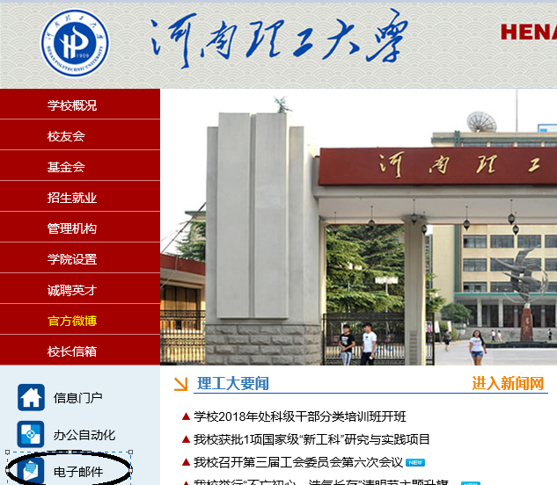

**进入邮件登录页面，选择“旧版软件”，进入原有邮件平台：**

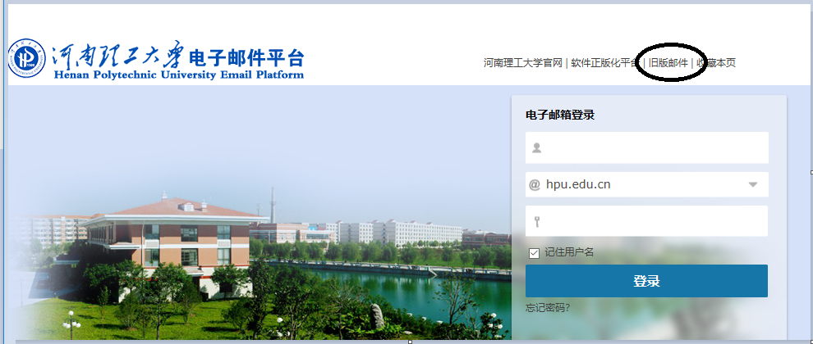

**或者在地址栏输入网址mail.hpu.edu.cn左下角“旧邮件平台”链接，进入原有邮件平台：**

**3.邮件搬家失败问题？**

**邮件搬家完成后会出现“重新搬家”按钮，如果需要请单击按钮重新启动搬家；页面没有出现“重新搬家”按钮，表示后台仍在搬家过程中，请耐心等待。**

**4.原邮件系统通讯录导入方法操作说明：**

**（1）登录原有邮件平台后，选择“通讯录”点击“导出”。如下图所示：**

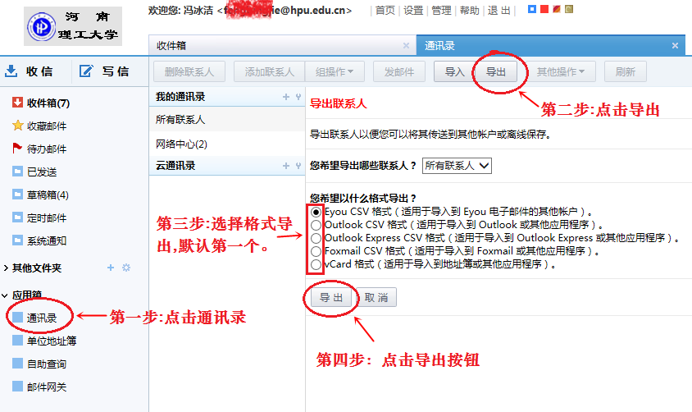

**（2）导出的文件名为contacts.csv,保存至本地电脑。**

**（3）登录新邮件平台后，选择“通讯录”点击右上方“工具”下拉选择“导入联系人”如下图所示：**

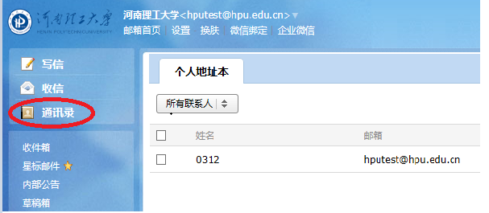

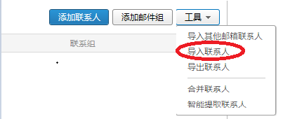

**（4）将旧邮件系统导出的联系人contacts.csv文件选中，点击确定按钮，即可完成导入。**

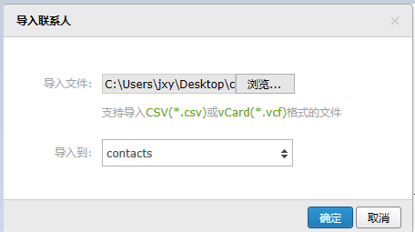

**现代教育技术中心**

**2018年5月24日**